Presseinformation  Februar 2021 |  | Ansprechpartner für die Redaktion:  Schüco International KG  Ulrike Krüger  Karolinenstr. 1–15  33609 Bielefeld  Tel.: +49 (0)521 783-803  Fax: +49 (0)521 783-950803  Mail: PR@schueco.com  www.schueco.de/presse  www.schueco.com/press

Griffe, Türdrücker und Aluminiumprofiloberflächen

Antimikrobielle Oberfläche Schüco SmartActive

Bielefeld. Die dauerhafte Oberflächenbeschichtung SmartActive für Schüco Fenster- und Schiebegriffe, Türdrücker und Profiloberflächen verringert die Übertragung von Keimen wie Bakterien, Viren, Pilzen und Hefen. Als unterstützende Maßnahme zur Desinfektion ist dies insbesondere in öffentlich zugänglichen Gebäuden mit hohem Personenaufkommen wichtig. Das dabei verwendete rein metallische Mikrosilber ist nanofrei und kann die menschliche Haut nicht durchdringen.

Hohe Hygienestandards sind – insbesondere in der heutigen Zeit – in Kliniken, Pflegeheimen, Kindergärten und öffentlichen Gebäuden sehr wichtig. Bedienungselemente wie Fenstergriffe und Türdrücker sowie die dazugehörigen Profiloberflächen von Fenstern oder Türen können nach Berührung über längere Zeit Keime beherbergen und Infektionen an andere Menschen weitergeben. Vor allem in Krankenhäusern und Pflegeeinrichtungen finden sich multiresistente Erreger, die auf eine Behandlung mit Antibiotika nicht mehr ansprechen.

Mit SmartActive bietet das Unternehmen eine antimikrobielle Oberflächenveredelung für Schüco Fenster- und Schiebegriffe, Türdrücker und für innere Profiloberflächen von Fenster-, Tür-, Schiebe- und Fassadensystemen. Die in der Oberfläche eingebundenen Mikrosilber-Partikel (Micro Silver BGTM) verhindern wirkungsvoll die Keimvermehrung. In unabhängigen Laboruntersuchungen konnte anhand von MRSA- und Escherichia coli (E. coli-) Bakterien eine Keimreduktion von mindestens 99,9 % binnen 24 Stunden nachgewiesen werden. Das eingesetzte, hochreine Mikrosilber ist rein metallisch, nanofrei und kann die Haut des Menschen daher nicht durchdringen. Es ist sicher für Mensch und Umwelt, wird in Medizinprodukten eingesetzt und ist sogar für Naturkosmetik zertifiziert. Die antimikrobielle Oberflächenveredelung SmartActive kann durch ihre permanente Wirkung als unterstützende Maßnahme zur Desinfektion eine deutliche Keimreduktion zwischen den Desinfektionszyklen bewirken.

Das antimikrobielle Griff- und Drücker-Sortiment ist je nach Artikel in den Oberflächenveredelungen Eloxal C0, INOX Look, Silver Look (Pulverbeschichtung) oder als Sonderbestellung mit Pulverbeschichtung in weiteren Farben erhältlich. Profiloberflächen sind ausschließlich mit Pulverbeschichtung realisierbar. Eine breite Farbauswahl sorgt dabei für eine hohe Gestaltungsfreiheit. Gegenüber Standardoberflächen, Griffen und Türdrückern von Schüco ist die Verarbeitung identisch zu herkömmlichen Schüco Metallbausystemen.

Weitere Informationen unter www.schueco.de/smartactive und unter www.schueco.de/inow im Bereich HEALTH.

70 Jahre Schüco – Systemlösungen für Fenster, Türen und Fassaden
Die Schüco Gruppe mit Hauptsitz in Bielefeld entwickelt und vertreibt Systemlösungen für Fenster, Türen und Fassaden. Mit weltweit 5.650 Mitarbeitern arbeitet das Unternehmen daran, heute und in Zukunft Technologie- und Serviceführer der Branche zu sein. Neben innovativen Produkten für Wohn- und Arbeitsgebäude bietet der Gebäudehüllenspezialist Beratung und digitale Lösungen für alle Phasen eines Bauprojektes – von der initialen Idee über die Planung und Fertigung bis hin zur Montage. 12.000 Verarbeiter, Planer, Architekten und Investoren arbeiten weltweit mit Schüco zusammen. 1951 gegründet, ist das Unternehmen heute in mehr als 80 Ländern aktiv und hat in 2019 einen Jahresumsatz von 1,750 Milliarden Euro erwirtschaftet. Weitere Informationen unter www.schueco.de

Die Bildfeindaten stehen im Schüco Newsroom unter
www.schueco.de/presse zum Download bereit.

Bildnachweis: Schüco International KG
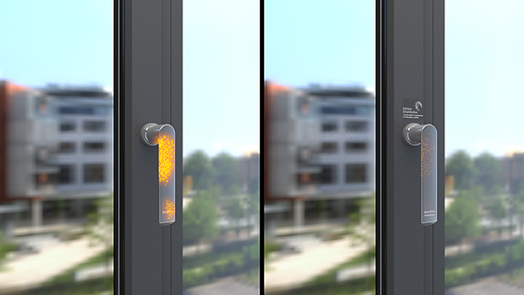
Visualisierung Schüco SmartActive: Die in der Oberfläche eingebundenen Mikrosilber-Partikel (Micro Silver BGTM) verhindern wirkungsvoll die Keimvermehrung auf Schüco Fenster- und Schiebegriffen, Türdrückern und Profiloberflächen. In unabhängigen Laboruntersuchungen konnte anhand von MRSA- und Escherichia coli (E. coli-)Bakterien eine Keimreduktion von mindestens 99,9 % binnen 24 Stunden nachgewiesen werden.

Bildnachweis: Schüco International KG
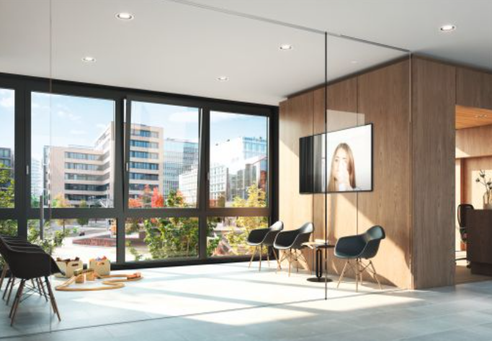
Die dauerhafte Oberflächenbeschichtung SmartActive für Schüco Fenster- und Schiebegriffe, Türdrücker und Profiloberflächen verringert die Übertragung von Keimen wie Bakterien, Viren, Pilzen und Hefen. Als unterstützende Maßnahme zur Desinfektion ist dies insbesondere in öffentlich zugänglichen Gebäuden mit hohem Personenaufkommen wichtig.

